第三周作业检查题

1. 选择题（每题3分，共30分）

1. 下列说法正确的是 （　　）

A．所有正方形都是全等图形 B．面积相等的两个三角形是全等图形

C．所有半径相等的圆都是全等图形 D．所有长方形都是全等图形

2. 如图，已知∠BAC=∠DAC，那么添加下列一个条件后，仍无法判定△ABC≌△ADC的是（ ）

A．AD=AB　　　B． BC=DC C．∠BCA=∠DCA D．∠B=∠D

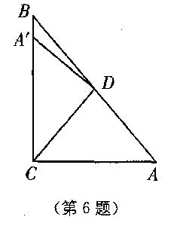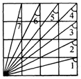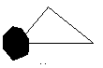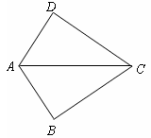

第2题 第3题 第6题 第7题

3.如图所示，亮亮书上的三角形被墨迹污染了一部分，很快他就根据所学知识画出一个与书上完全一样的三角形，那么这两个三角形完全一样的依据是 （ ）A.SSS B.SAS 　 C.AAS 　 D.ASA

4.根据下列已知条件，能画出唯一△ABC的是 （　 　）

A．AB＝3，BC＝4，CA＝8 B．AB＝4，BC＝3，∠A＝30°

C．∠A＝60°，∠B＝45°，AB＝4 D．∠C＝90°，AB＝6

5．已知△ABC的六个元素，下面甲、乙、丙三个三角形中和△ABC全等的图形是 （ ）

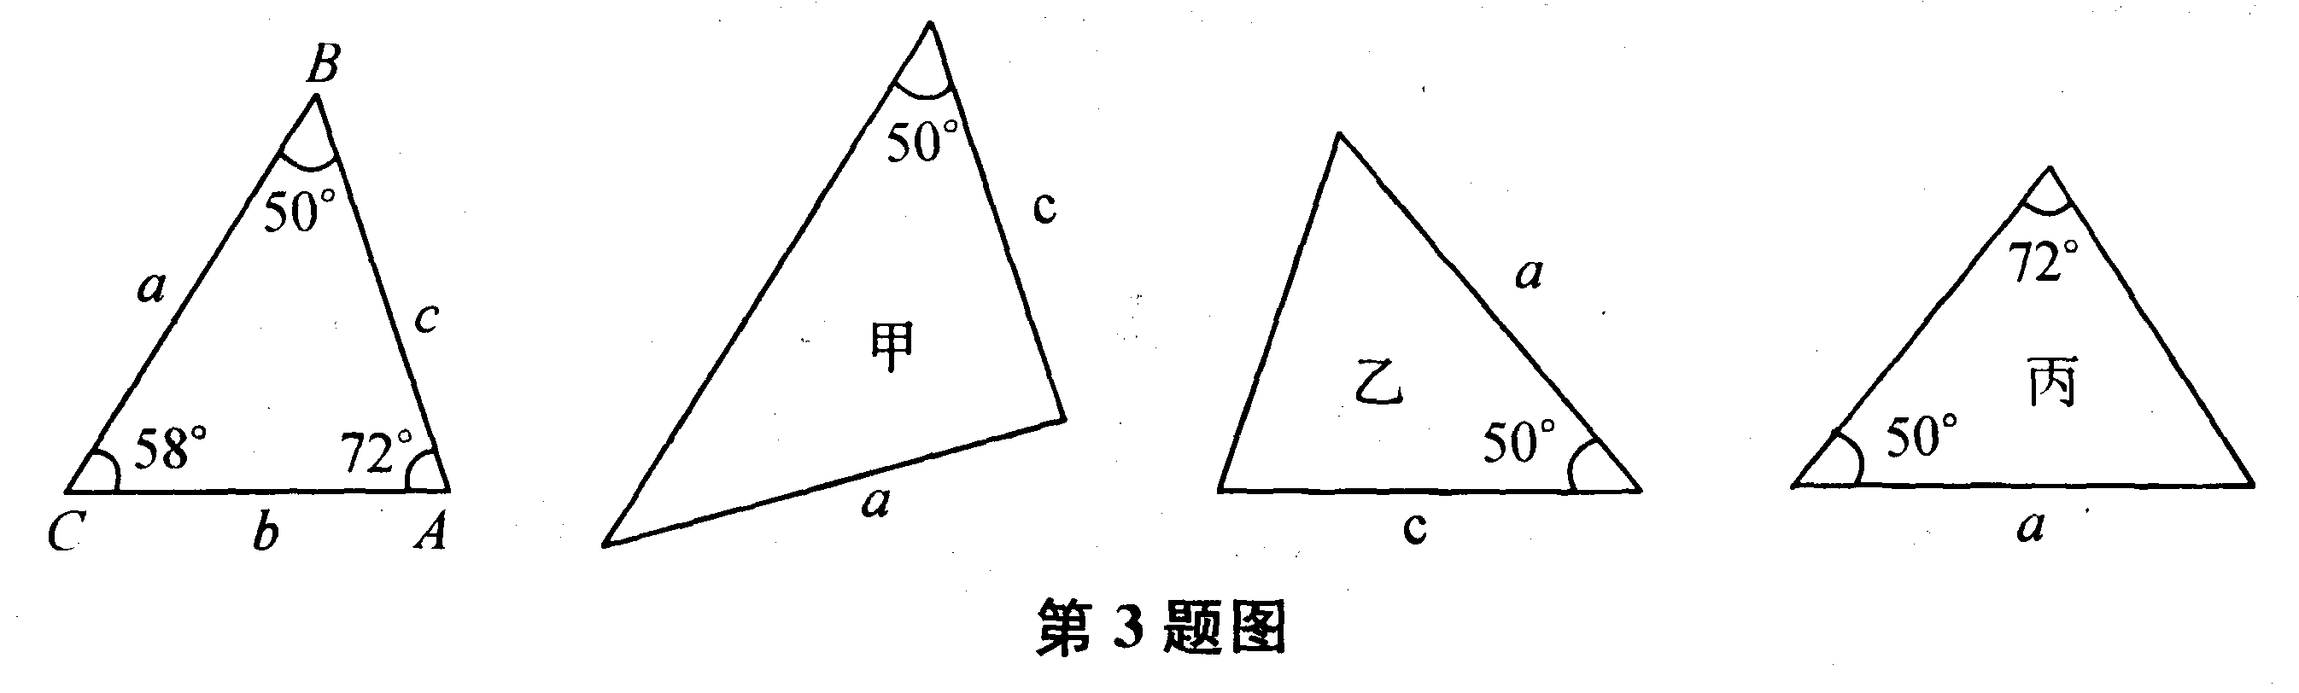

A．甲和乙 B．乙和丙 C．只有乙 D．只有丙

6.如图，在*Rt*△*ABC*中，∠*ACB*＝90°，∠*A*＝50°，将其折叠，使点*A*落在边*CB*上的*A*'处，折痕为*CD*，则∠*A*'*DB*等于( )．A．40° B．30° C．20° D．10°

7.在如图所示的4×4的正方形网格中，∠1＋∠2＋∠3＋∠4＋∠5＋∠6＋∠7的度数

A．330° B．315° C．310° D．320° （ ）

8．如图所示，已知等边△ABC（三边相等，三个角都是60°）中，BD=CE，AD与BE相交于点P，则∠APE的度数是 （ ）A．30° B．45° C．60° D．75°

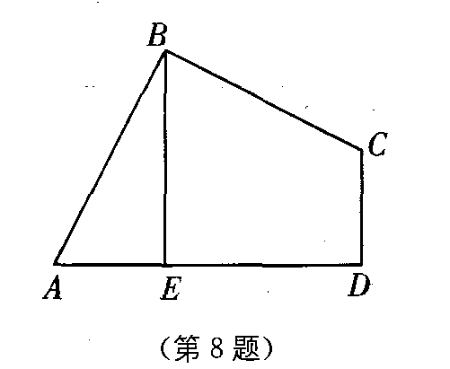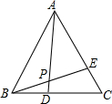

第9题图

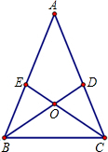

第8题

第10题

9. 如图所示，在△*ABC*中，*AB*=*AC*，∠*ABC*，∠*ACB*的平分线*BD*，*CE*相交于*O*点，且*BD*交*AC*于点*D*，*CE*交*AB*于点*E*．某同学分析图形后得出以下结论：①△*BCD*≌△*CBE*；②△*BAD*≌△*BCD*；③△*BDA*≌△*CEA*；④△*BOE*≌△*COD*；⑤△*ACE*≌△*BCE*，上述结论一定正确的是（　　）

A.①②③ B.②③④ C.①③⑤ D.①③④

10．如图，在四边形ABCD中，AB＝BC，∠ABC＝∠CDA＝90°，BE⊥AD于点E，且四边形ABCD的面积为4，则BE等于( )． A．1 B．3 C．2 D．2.5

二、填空（每空2分，共16分）

11.如图，∠1＝∠2，要使△ABE≌△ACE，还需添加一个条件是 ．（填一个条件）

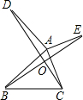12．如图，已知OP平分∠MON，PE⊥OM，垂足为点E，PF⊥ON，垂足为点F，OA=OB，则图中有 对全等三角形．

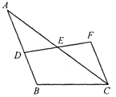[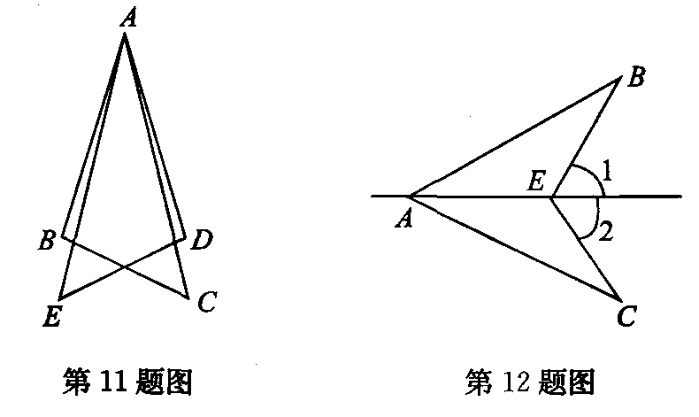](http://www.jymaths.com/)

第11题 第12题 第13题 第15题

13．如图，AB∥CF，E为DF的中点，若AB=7 cm，CF=4cm，则BD= cm．

14．在△ADB和△ADC中，给出下列条件：①BD=DC，AB=AC；②∠B=∠C，∠BAD=∠CAD；③∠B=∠C，BD=DC；④∠ADB=∠ADC，BD=DC．其中能得出△ADB≌△ADC的序号是 ．

15.如图，DA⊥AB，EA⊥AC，AB=AD，AC=AE，BE和CD相交于O，则∠DOE的度数是 ．

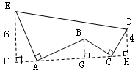16.如图，△ABE和△ACD是△ABC分别沿着AB、AC边翻折180°形成的，若∠BAC=152°，则∠θ=　 　．

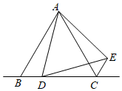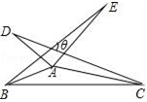

3

17.如图，AE⊥AB，且AE=AB，BC⊥CD，且BC=CD，请按照图中所标注的数据计算图中实线所围成的图形的面积S是 ．

18.、如图，在△*ABC*中，*AB*＝*AC*，点*D*是直线*BC*上一动点（不与*B*、*C*重合），以*AD*为一边在*AD*的右侧作△*ADE*，使*AD*＝*AE*，∠*BAC*＝∠*DAE*＝58°，连接*CE*，则∠*BCE*的度数为

1. 解答题

19.(6)尺规作图，保留作图痕迹，不写作法。（1）作△ABC中∠B的平分线；

（2）作△ABC边BC上的高

*A*

*B*

*C*

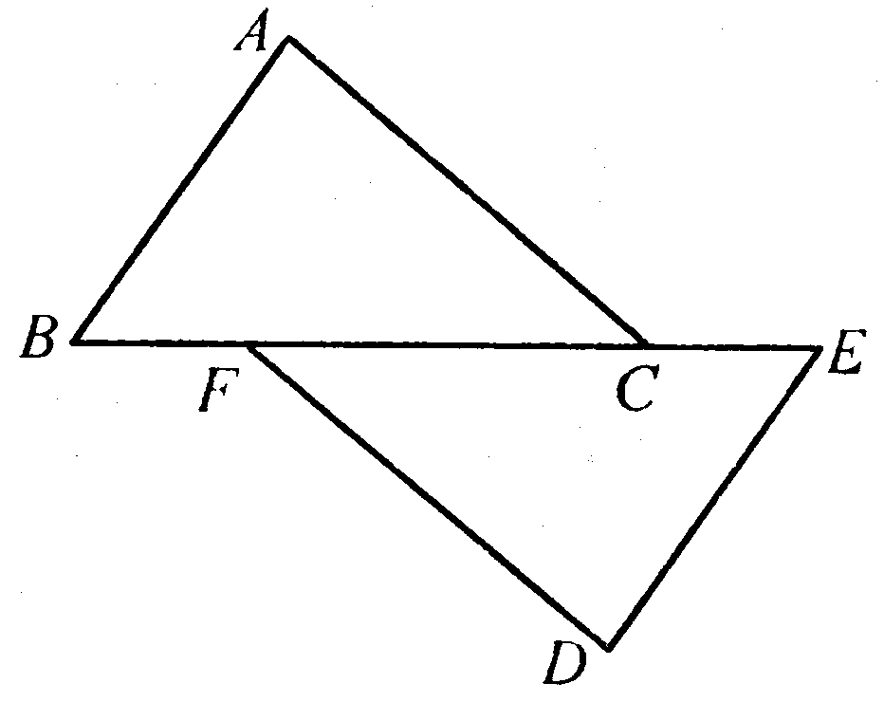

20. (7)如图，已知∠B=∠E，AB=DE，BC=EF，求证：△ABC≌△DEF．（7分）

21. (7) 如图，*AB=AC*，*BD=CD*，DE⊥AB，垂足为点*E*，*DF*⊥*AC*，垂足为点*F*．求证：*DE=DF*．

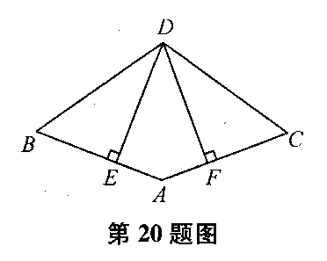

22. (7)已知：如图，AB=AE，∠1=∠2，∠B=∠E. 求证：BC=ED．

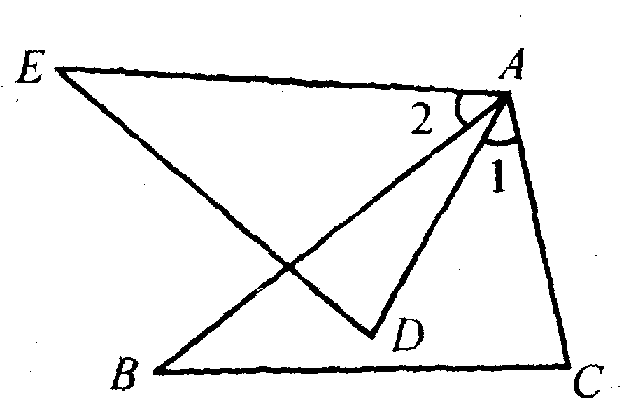

23. (5+4) 如图，在△ABC中，∠ACB=90°，AC=BC，AE是边BC上的中线，过点C作CF⊥AE，垂足为点F，过点B作BD⊥BC交CF的延长线于点D．（8分）

（1） 求证：AE=CD；

（2） 若AC=16cm，求BD的长．

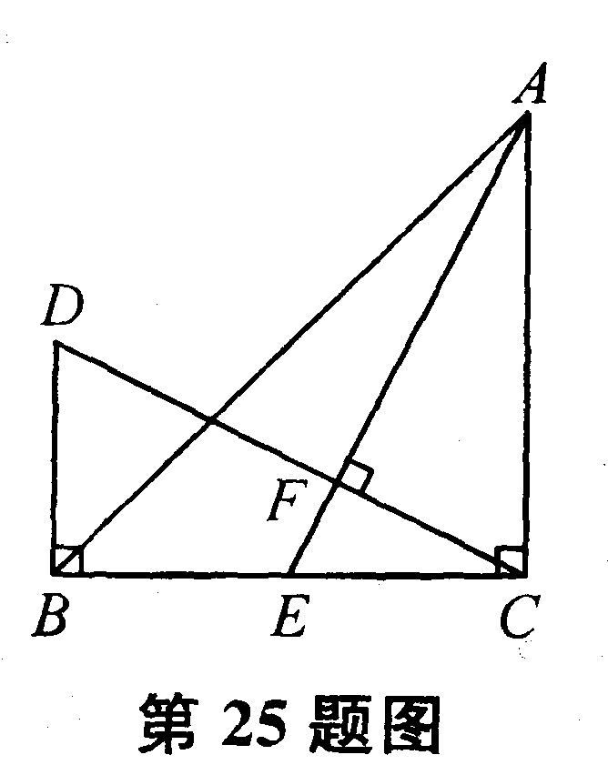

24. (7)如图，AP∥BC，∠PAB的平分线与∠CBA的平分线相交于E，CE的延长线交AP于D．  
求证：（1）AB=AD+BC； （2）若BE=3，AE=4，求四边形ABCD的面积

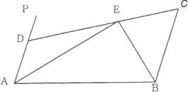

25. （12分）在△ABC中，∠ACB=90°, AC=BC，直线MN经过点C，且AD⊥MN于D，BE⊥MN于E

(1) 当直线MN绕点C旋转到图①的位置时，说明：①△ADC≌△CEB；② DE=AD+BE；

(2) 当直线MN绕点C旋转到图②的位置时，说明：DE=AD－BE；

(3) 当直线MN绕点C旋转到图③的位置时，试问DE，AD，BE具有怎样的等量关系?请直接写出这个等量关系，不必证明．

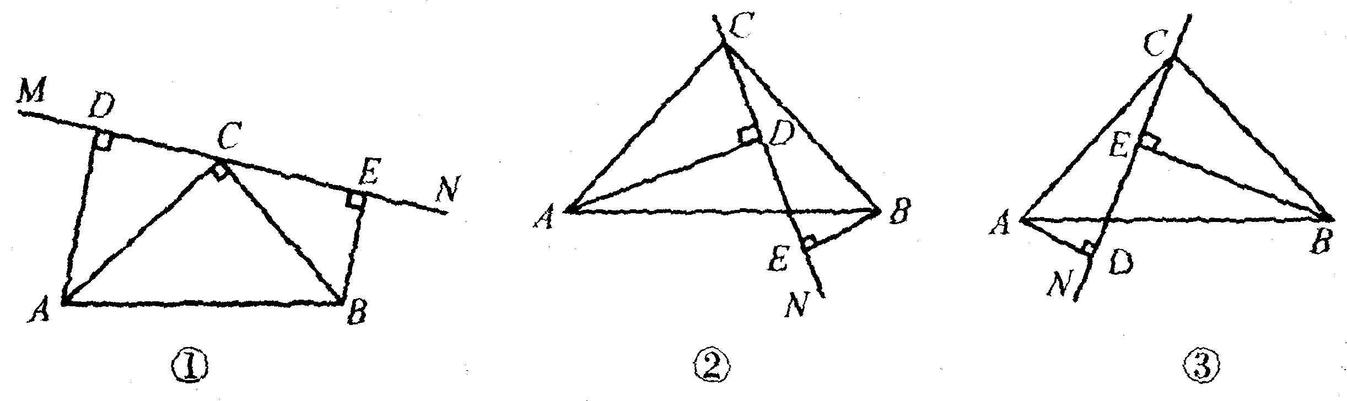

26、（12分） 问题背景：如图1，在四边形*ABCD*中，*AB*＝*AD*，∠*BAD*＝120°，∠*B*＝∠*D*＝90°．*E*、*F*分别是*BC*、*CD*上的点，且∠*EAF*＝60°．为了探究图中线段*BE*，*EF*，*FD*之间的数量关系，小红的想法是：在*EB*的延长线上取一点*G*，使得*BG*＝*DF*，连接*AG*，证明△*ABG*≌△*ADF*；再证明△*AGE*≌△*AFE*，从而得到结论，她的结论是 　　 ．

探索延伸：图2，若在四边形*ABCD*中，*AB*＝*AD*，∠*B*+∠*D*＝180°．*E*、*F*分别是*BC*、*CD*上的点，且∠*EAF*＝菁优网-jyeoo∠*BAD*，上述结论是否仍然成立，并说明理由；

实际应用：如图2，在某次军事演习中，舰艇甲在指挥中心（*O*处）北偏西40°的*A*处，舰艇乙在指挥中心南偏东80°的*B*处，并且两舰艇到指挥中心的距离相等，接到行动指令后，舰艇甲向正东方向以50海里/小时的速度，同时舰艇乙沿北偏东50°的方向以70海里/小时的速度各自前进2小时后，在指挥中心观测到甲、乙两舰艇分别到达*E*，*F*处，两舰艇与指挥中心之间的夹角为70°，则此时两舰艇之间的距离为 　　 海里．（无需证明，只需要填空）

